Negatif İyonizer Tasarımı ve Uygulaması
Yüksek Gerilim Tekniği – Proje Raporu

NEGATİF İYONİZER NEDİR?
Negatif iyonizer, yüksek gerilim kullanarak hava moleküllerine fazladan elektron kazandıran ve ortamdaki havayı elektriksel olarak "negatif" yükleyen elektronik bir cihazdır.
Cihazın temel görevi, üretilen yüksek DC gerilimi (10kV ve üzeri) sivri bir iletken uca (iğne veya karbon fırça) iletmektir. Sivri uçlarda elektrik alanı yoğunluğu maksimum seviyeye ulaşır ve "Korona Boşalması" (Corona Discharge) adı verilen fiziksel olay gerçekleşir. Bu esnada iletkenin ucundan havaya serbest elektronlar fırlatılır. Bu serbest elektronlar, havadaki Oksijen ve Azot molekülleri ile çarpışarak onlara tutunur ve "Negatif İyon" oluştururlar.

GİRİŞ VE PROJENİN AMACI
Bu projenin temel amacı, Yüksek Gerilim Tekniği dersi uygulamaları kapsamında, Cockcroft-Walton gerilim katlayıcı devresi prensibini kullanarak havayı iyonize edebilecek seviyede DC yüksek gerilim üreten bir "Negatif İyonizer" tasarlamak ve gerçekleştirmektir.
Tasarım sürecinde, şebeke geriliminin diyot ve kapasitörlerden oluşan kaskad (zincir) bir yapıyla yükseltilmesi ve çıkışta minimum 10kV değerine ulaşılarak havanın elektriksel dayanımının (dielektrik mukavemetinin) aşılması hedeflenmiştir. Bu sayede, teorik olarak incelenen korona boşalması (corona discharge) ve elektriksel atlama (breakdown) olaylarının fiziksel bir devre üzerinde gözlemlenmesi ve analiz edilmesi amaçlanmaktadır.

Cockcroft-Walton Çalışma Prensibi
Bu projede kullanılan Cockcroft-Walton gerilim katlayıcı devresi, bir AC girişini diyot ve kapasitörlerden oluşan "merdiven" (kaskad) yapı sayesinde çok daha yüksek bir DC gerilime dönüştürür. Yüksek gerilim transformatörü kullanmadan kV seviyesinde DC gerilim elde etmenin en pratik yollarından biridir.
Devrenin çalışma mantığı iki temel aşamada gerçekleşir:
- Şarj Aşaması: Giriş geriliminin negatif yarı döngüsünde, diyotlar iletime geçerek seri bağlı kapasitörleri sırayla şarj eder.
- Gerilim Öteleme ve Aktarım: Giriş geriliminin pozitif yarı döngüsünde ise, kapasitör üzerinde depolanan gerilim, giriş gerilimiyle seri olarak toplanır ve bir sonraki kapasitöre aktarılır.
Bu işlem her diyot-kapasitör çiftinde tekrarlanır ve her diyot, çıkış gerilimine yaklaşık Vmax kadar katkı yapar (iki diyot ve iki kapasitörden oluşan bir tam kademe ≈ 2·Vmax). Kademe sayısı arttıkça bu katkılar toplanarak çıkışta yüksek bir DC potansiyel oluşur; böylece havayı iyonize etmek için gereken gerilim seviyesine (bu projede hedeflenen 10 kV ve üzeri) ulaşılır.

Matematiksel Analiz ve Hesaplamalar
Tasarımda kullanılan bileşen değerleri ve giriş parametreleri üzerinden yapılan teorik hesaplamalar aşağıdadır:
Giriş Parametreleri:
- Şebeke Gerilimi (Vrms) 230V AC
- Giriş Tepe Gerilimi Vmax: Alternatif akımın tepe değeri, DC dönüşümünde referans alınan değerdir.
Vmax = Vrms × √2 = 230 × √2 ≈ 325,27 V
Teorik Çıkış Gerilimi Hesabı:
Her diyot gerilimi yaklaşık Vmax kadar ötelediğinden ve devrede 35 diyot ile 35 kapasitör bulunduğundan, kayıpsız ve yüksüz ideal durumda beklenen teorik çıkış gerilimi:
Vout ≈ N_diyot × Vmax
Vout ≈ 35 × 325,27 V ≈ 11,38 kV
Simülasyon Sonuçları ve Karşılaştırma:
Proteus simülasyonunda, çıkışa bağlanan yüksek iç dirençli voltmetre ile −11,1 kV okunmuştur. Bu değer teorik 11,38 kV değerinden yaklaşık %2,5 düşüktür. Fark, diyotların ileri yön gerilim düşümü ile kapasitörlerin yük altındaki dalgalanma (ripple) ve gerilim düşümünden kaynaklanır ve Cockcroft-Walton devreleri için beklenen bir sonuçtur.
Akım Sınırlama ve Güvenlik Analizi:
Çıkışa güvenlik amacıyla seri bağlı 3 adet 10 MΩ direnç bulunmaktadır. Simülasyonda çıkış kısa devre edildiğinde ampermetrede yaklaşık 57 µA okunmuştur. Bu değerin aşağıdaki ideal hesaptan (≈367 µA) düşük olmasının sebebi, Cockcroft-Walton katlayıcının iç empedansının yüksek olması ve yük altında çıkış geriliminin hızla düşmesidir.
Bu düşük akım değeri, çıkış terminalinden alınabilecek sürekli akımın insan için tehlikeli seviyelerin (mA mertebesi) oldukça altında kaldığını ve koruma dirençlerinin görevini yerine getirdiğini göstermektedir.

İnsan Güvenliği ve Akım Sınırlama
Yüksek gerilim devrelerinde insan güvenliğini sağlayan temel faktör, gerilimin yüksekliğinden ziyade vücuttan geçen akımın şiddetidir. Tasarlanan devrenin çıkışına dokunulması durumunda maruz kalınacak akım, Ohm Kanunu ve IEC standartlarında kabul edilen insan vücudu direnci modelleri kullanılarak hesaplanmıştır.
Parametreler:
Üretilen Gerilim (Vout): 11.000 V (11 kV)
Koruma Direnci (R_koruma): Çıkışta seri bağlı 3 adet 10MΩ direnç bulunmaktadır. Toplam değer: 30.000.000 Ω.
İnsan Vücudu Direnci (R_insan): İnsan vücudunun iç direnci ve deri direnci; temas yüzeyi ve nemliliğe göre değişmekle birlikte, en kötü senaryoda (nemli deri) güvenlik standartlarında genellikle 1.000 Ω – 2.000 Ω aralığında kabul edilir.
Hesaplama:
Bir temas anında devre; koruma dirençleri ve insan vücudunu birbirine seri bağlı bir yük olarak görecektir. Vücuttan geçecek akım (I_insan) şu şekilde hesaplanır:
I_insan = Vout / (R_koruma + R_insan)
Burada R_koruma (30.000.000 Ω), R_insan (2.000 Ω) değerinin yanında çok büyük olduğu için, hesaplamada insan direnci ihmal edilebilir düzeydedir.
I_insan ≈ 11.000 V / 30.000.000 Ω
I_insan ≈ 0,000367 A
I_insan ≈ 0,37 mA (≈367 µA)
Sonuç ve Değerlendirme:
Hesaplanan ≈0,37 mA değeri, IEC 60479-1 standardındaki eşiklere göre şu şekilde değerlendirilir:
Algılama Eşiği (0.5 mA - 1 mA): Akım bu değerin altında olduğu için çoğu insan tarafından hissedilmez veya çok hafif bir karıncalanma olarak hissedilir.
Bırakamama Eşiği (Let-go threshold ~10 mA): Hesaplanan değer, kas kilitlenmesine yol açan bu tehlikeli sınırın çok altındadır.
Sonuç olarak, çıkışa yerleştirilen yüksek değerli seri direnç grubu, 11 kV mertebesindeki gerilimde dahi çıkış terminalinden akabilecek akımı güvenli bir seviyede sınırlamaktadır. Ancak bu değerlendirme yalnızca çıkış terminali için geçerlidir: devre transformatörsüz olarak doğrudan şebekeye bağlıdır ve merdiven üzerindeki kapasitörler, devre kapatıldıktan sonra da tehlikeli seviyede yük tutabilir. Bu nedenle devre enerjiliyken kademe noktalarına dokunulmamalı, çalışma öncesi kapasitörler uygun bir dirençle deşarj edilmelidir.

Kullanılan malzemeler
Bileşen | Adet | Teknik Özellikler
Diyot | 35 | 1N4007 (1000V / 1A)
Kapasitör | 35 | 150nF / 1000V (Polyester)
Direnç | 3 | 10MΩ (Yarım Watt)
Sigorta | 1 | 200mA (Cam Sigorta)
Klemens | 1 | 2'li PCB Klemensi

Yüzeysel Kaçak Mesafesi: Yüksek gerilim, hava ortamında yaklaşık 30kV/cm dielektrik dayanımına sahip olsa da, PCB yüzeyi gibi katı yalıtkan yüzeylerde kirlilik ve nemin etkisiyle çok daha düşük gerilimlerde atlama (ark) yapabilir. Bu riski önlemek amacıyla, PCB üzerindeki iletken yollar (track) arasında minimum 2-3 mm güvenlik boşluğu bırakılmıştır. Bu mesafe, gerilimin yüzeyden yürüyerek (creeping) kısa devre oluşturmasını engeller.

PCB Tasarımı ve Çizimi
Devre şeması ve simülasyonu Proteus ortamında hazırlanmıştır. Simülasyon sonuçları devrenin hedeflenen gerilim seviyesine ulaştığını göstermektedir.
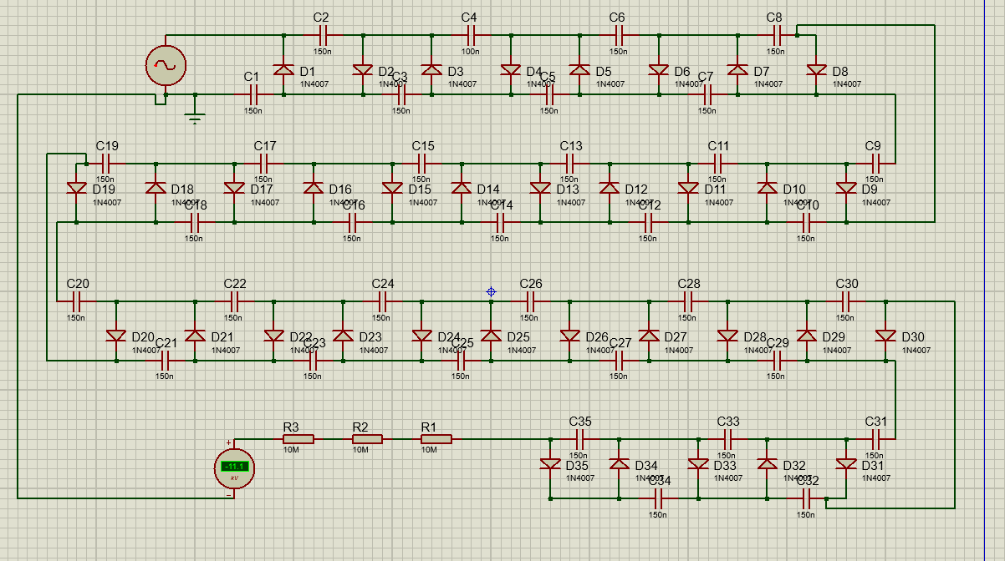

Çok yüksek iç dirençli bir voltmetre ile yapılan ölçümde, devrenin 230 V AC (nominal) girişi yaklaşık −11,1 kV DC gerilime dönüştürdüğü görülmektedir.
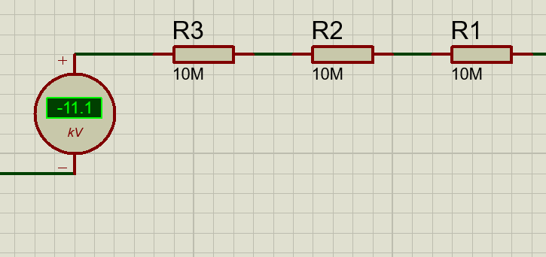

Baskı Devre Çıkarma ve Montaj Aşamaları
Şema daha sonra Proteus ARES ile PCB yerleşimine aktarılmıştır. Yüksek gerilim nedeniyle yollar arasında geniş yalıtım boşlukları bırakılmıştır.
PCB çizimi toner transfer yöntemiyle bakır plakete aktarılmış, ardından asitle aşındırma (dağlama) işlemi yapılmıştır. Bu aşamada yolların kopmaması ve kısa devre oluşmaması için asit karışımı ve bekleme süresi dikkatle ayarlanmıştır.
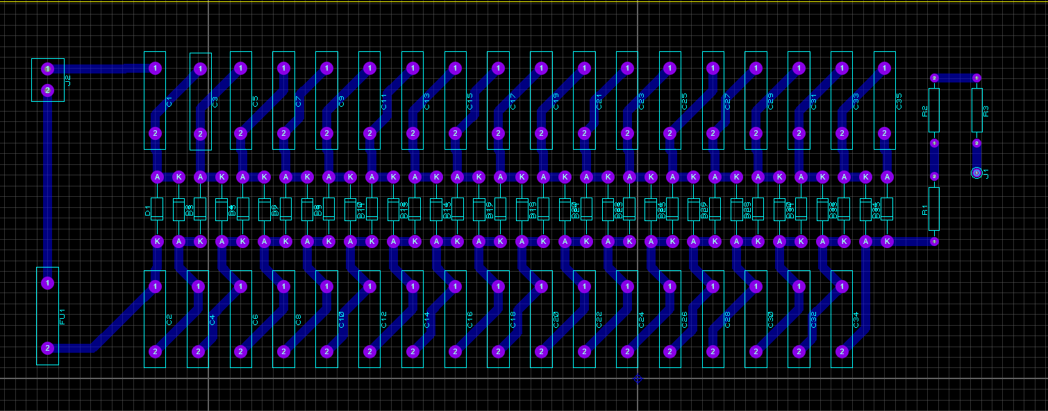

Tamamlanmış Devre Görünümü
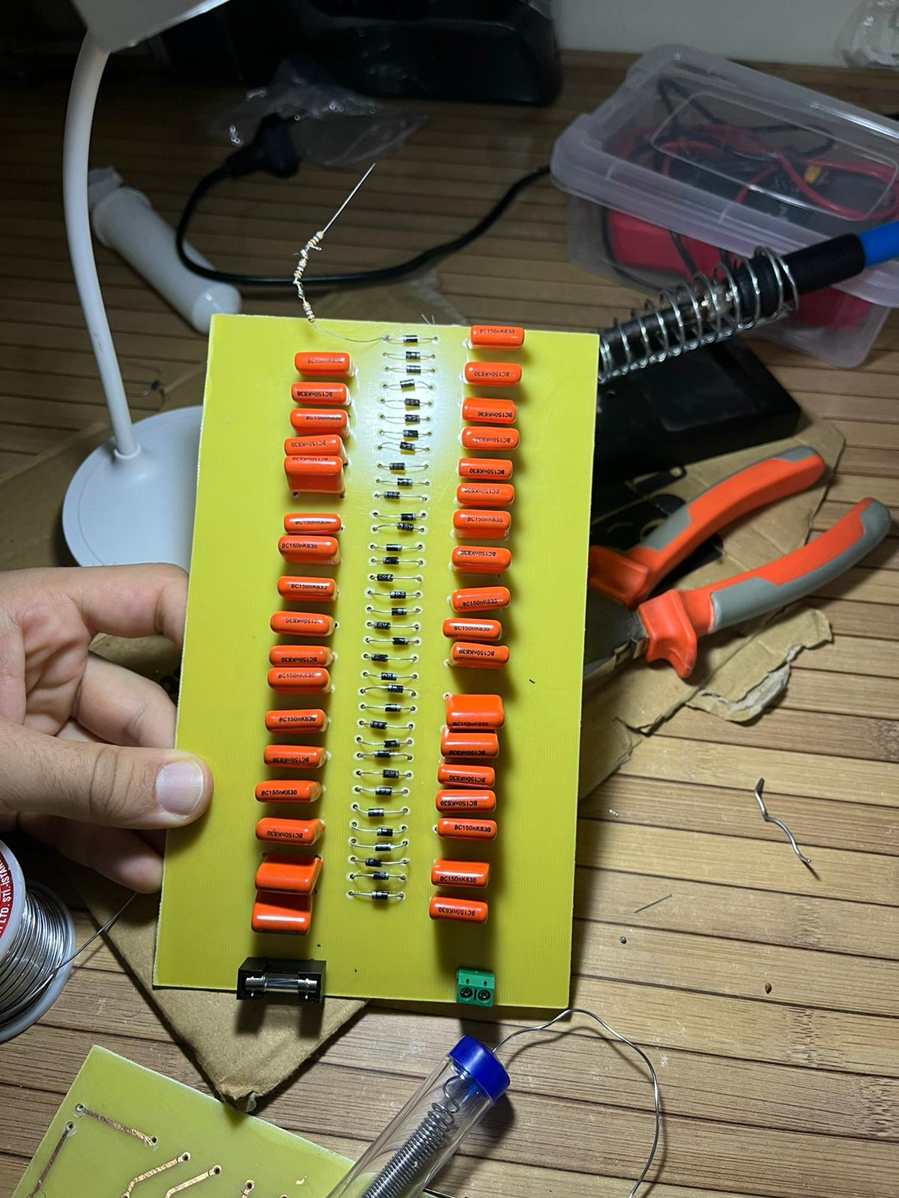

Bu proje kapsamında 35 kademeli bir Cockcroft-Walton gerilim katlayıcı tasarlanmış, simüle edilmiş ve PCB üzerinde üretilmiştir. Simülasyonda −11,1 kV çıkış gerilimi elde edilerek 10 kV hedefi aşılmış; seri koruma dirençleri ile çıkış akımı güvenli seviyede sınırlanmıştır. Uygulanan yalıtım mesafeleri ile devre, korona boşalması yoluyla havayı iyonize edecek şekilde çalıştırılmıştır.

